Дидактическая игра со счетными палочками или спичками «Насекомые» для детей среднего и старшего дошкольного возраста
Цель: уточнение знаний о насекомых, их характерных признаках
ЗАДАЧИ:
Коррекционно-образовательные:
- активизация и расширение словаря,
- формирование умения отвечать на вопрос полным предложением
Коррекционно-развивающие:
- развитие логического мышления,
- развитие зрительного, слухового внимания,
- развитие речеслуховой памяти,
- развитие координации движений и пальчиковой моторики
Коррекционно- воспитательные:
- воспитание любознательности к познанию явлений природы при помощи абстрактных обучающих средств, одними из которых являются обыкновенные счётные палочки или спички,
-воспитание доброжелательности, самостоятельности,
-воспитание любви к природе.
Оборудование: предметные картинки с изображением насекомых, сюжетная картина “Насекомые”, комплекты спичек или наборы счётных палочек.
Предлагаемый материал можно включать в групповые занятия по теме «Насекомые»или использовать на индивидуальных логопедических занятиях поэтапно.
Например, при изучении насекомых: бабочки, стрекозы, жукаможно предложить игровые задания в следующей последовательности.
Конструирование фигурки насекомого из счётных палочек или спичек по образцу.
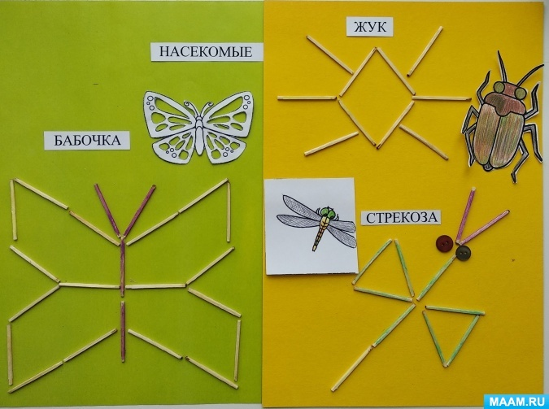

БАБОЧКА
Конструирование бабочки из счётных палочек или спичек (по выбору).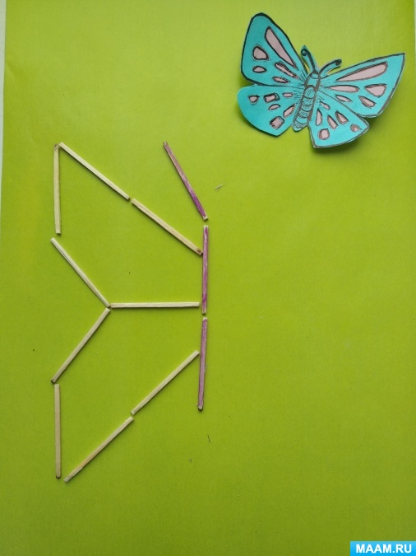 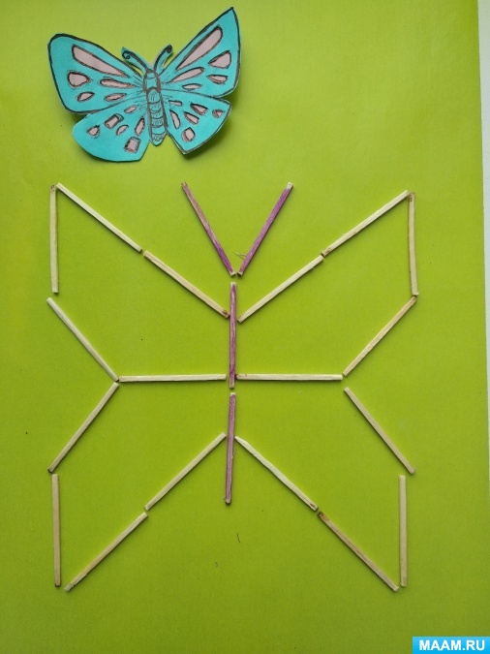 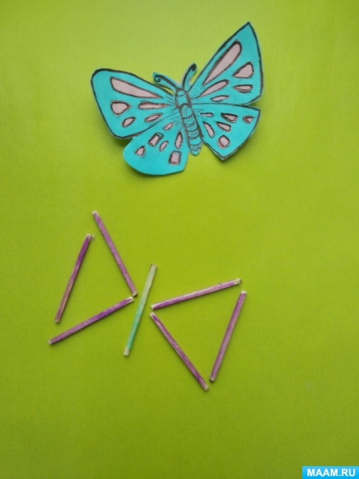

СТРЕКОЗА
Конструирование стрекозы из счётных палочек или спичек (по выбору).
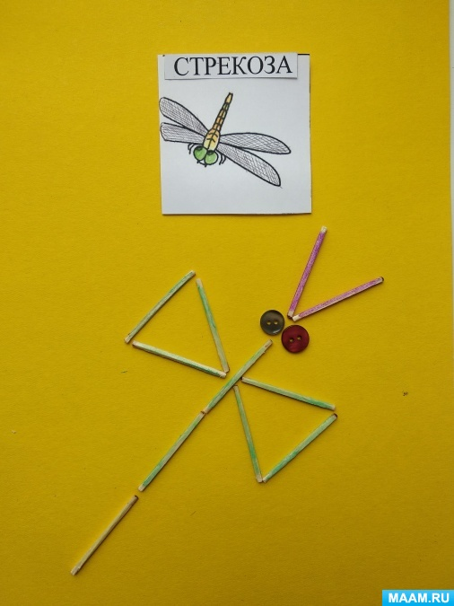

ЖУК
Конструирование жука из счётных палочек или спичек.
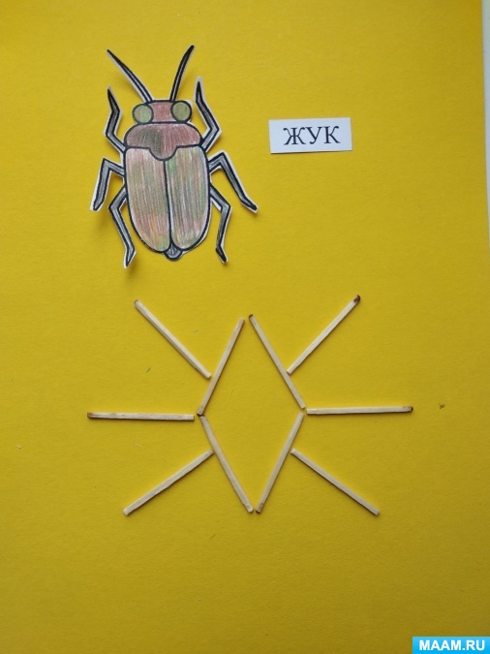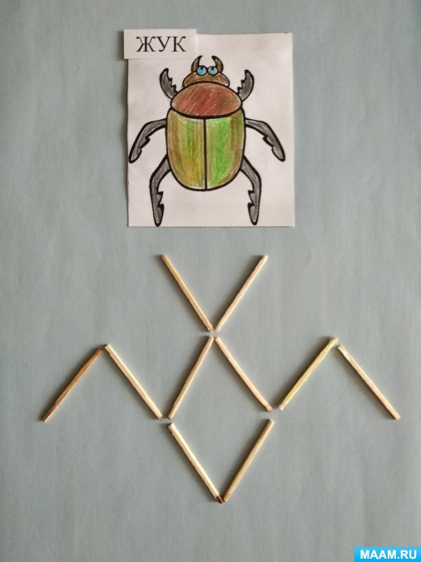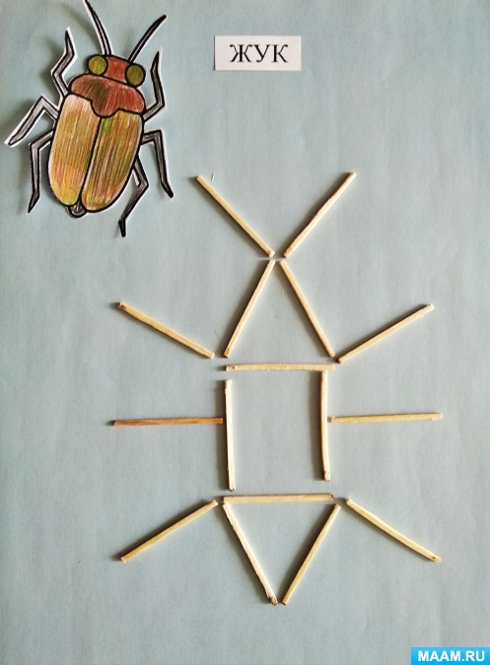
Приятного творчества и весёлых развивающих игр!


